# Введение

В современности даже человеку никак не связанному с техническими науками, приходится иметь дело с вычислениями. Для этих целей было создано огромное количество программ, например, таких как : Windows-калькулятор, SmathStudio , WolframAlpha , различные веб-приложения для самых разнообразных расчетов. Однако многие из них либо требуют наличие подключения к Internet, либо не умеют интегрировать или решать простые уравнения, либо громоздки и имеют сложный или неудобный интерфейс. В связи с этим возникает необходимость в компактном калькуляторе способном помимо прочего выполнять простые аналитические функции и не требующем доступа в Internet.

## Выбор решения

Было решено создать приложение с графическим интерфейсом, имеющее помимо алгебраических функций (sin, arctg, sign и т.д.), функцию нахождения определённого интеграла, функцию вычисления длины дуги, функцию решения уравнения. Для более удобного пользования и более бстрого введения выражений в приложении было решено использовать горячие клавиши для вызова самых частоиспользуемых функций. Было принято решение использовать для написания интерфейса – WinApi, для написание программы - язык C++. Разработку приложения было удумано произвести в среде CodeBlocks, ввиду её большой функциональности вкупе с простым и удобным интерфейсом.

Программа состоит из 5 файлов:

Main.cpp – файл содержащий описание интерфейса приложения.

Калькулятор.cpp – файл содержащий функции вычислений.

Калькулятор.h – заголовочный файл.

Resources.rc – файл содержащий описание диалоговых окон и иконок.

Resources.h – заголовочный файл, для файла ресурсов.

# Описание разработки интерфейса.

Внешний вид интерфейса (см. рис. №1) приложения состоит из 3 основных частей: окно вводы выражений и функций, набор кнопок для ввода или выполнения функций, окно вывода сообщений об ошибках. Отличительной чертой данного приложения является отсутствие кнопок с цифрами и арифметическими операциями, ввиду того что на деле намного удобней и быстрей производить ввод вышеперечисленного с клавиатуры. Благодаря этому внешний вид приложения стал более компактным и удобным. Кроме того вычисление осуществляется только по нажатию на кнопку посчитать (enter), это позволяет ввести полной выражение перед вычислением, что намного удобней нежели вычисление выполнялось бы сразу при нажатии на кнопку какой либо алгебраической функции. Также добавлены кнопки переключения между режимами работы. Некоторые функции можно вызвать и используя горячие клавиши.

Enter – подсчитать

Ctrl+I – интегрировать

Ctrl+L – найти длину

Ctrl+R – решить уравнение

Ctrl+Backspace – очистить

Ctrl+S – сохранить

Ctrl+Number – ввести сохраненноё под номером Number число

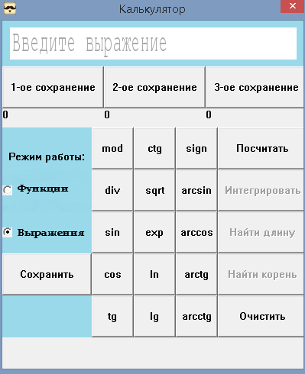

Рисунок Внешний вид

# Описание разработки программы

Программа состоит из трёх основных частей: блок работы с интерфейсом, блок обработки выражения, блок описания математических функций.

## Блок работы с интерфейсом

Блок работы с интерфейсом, представляет собой функции для обработки горячих клавиш, отключения/включения некоторых кнопок при смене режима работы, вывод информационных сообщений( результат, сообщение об ошибке в синтаксисе). В режиме работы с выражениями, при нажатии на кнопку с алгебраической функцией, название её вставится в текст выражения. При нажатии кнопки “Посчитать”, выражение поступит на обработку с помощью других блоков, и после неё результат отобразится в окне ввода выражения или же ошибка отобразится в окне лога. При нажатие кнопки “Интегрировать” или “Найти длину” в режиме работы с функциями, появится всплывающее окно в котором необходимо указать границы интегрирования или нахождения длины. При нажатии кнопки “Найти корень”, появиться всплывающее окно в котором необходимо ввести начальное приближение.

## Блок обработки выражения

Блок обработки выражения состоит из 3 компонентов – лексического анализатора, синтаксического анализатора и программы подсчёта выражения. Лексический анализатор считывает строку исходного выражения и разбивает его на лексемы, которые, вследствие классифицирует, и записывает в выходной файл построчно: класс лексемы лексема. Класс лексемы хранится в виде численной константы. Различаются следующие классы лексем:

1. CL_PLUS=200 - «+»
2. CL_SUB=201 – «-«
3. CL_MUL=202 - «*»
4. CL_DIVN=203 - «/»
5. CL_DIV=204 - вещественное деление без остатка
6. CL_MOD=205 - вещественный остаток от деления
7. CL_POW=206 - возведение в степень
8. CL_SIN=207 - взятие синуса
9. CL_COS=208 - взятие косинуса
10. CL_TG=209 - взятие тангенса
11. CL_CTG=210 - взятие котангенса
12. CL_SQRT=211 - взятие корня
13. CL_EXP=212 - возведение экспоненты в степень
14. CL_LN=213 - взятие натурального логарифма
15. CL_LG=214 - взятие десятичного логарифма
16. CL_AS=215 - взятие арксинуса
17. CL_AC=216 - взятие арккосинуса
18. CL_ATG=217 - взятие арктангенса
19. CL_ACTG=218 - взятие арккотангенса
20. CL_SIGN=219 - взятие знака
21. CL_USUB=220 - отрицание (унарный минус)
22. CL_NUM=221 - вещественное число
23. CL_OBRK=222 - открывающая скобка
24. CL_CBRK=223 - закрывающая скобка
25. CL_UKWN=224 - неизвестная лексема
26. CL_END=225 - конец выражения
27. CL_VAR=226 - переменная

Синтаксический анализатор представляет собой программу проверяющую правильность выражения. При встрече ошибки он прекращает работу и высвечивает соответствующее сообщение в логе. Также он считает количество открытых и закрытых скобок и при их неравенстве в конце обработки высвечивает соответствующее оповещение. В случае включения режима работы с функциями, в алгоритм проверки добавляется проверка класса CL_VAR. Если проверка прошла успешно вызывается программа подсчёта.

Программа подсчёта преобразует выражение в постфиксную запись и на ходу считает выражение вызывая функцию Func с переданным ей классом лексемы (который является классом математической функции). Во время работы программа подсчёта заполняет и опустошает (вызывая функцию Func с элементом стека операторов) стеки операндов и операторов. Функция Func в свою очередь в зависимости от переданного ей класса математической функции, считает, вызывая функции непосредственного подсчёта конкретной математической функции. В режиме работы с функциями лексема «x» заменяется на текущее значение глобальной переменной «x».

## Блок описания математических функций.

Состоит из базовых математических функций, а также функции нахождения длины, функции интегрирования, функции нахождения корня. Все функции принимают вещественные аргументы и возвращают вещественный результат.

Схема работы программы представлена на рисунке №2.



Рисунок №2 Схема работы программы

# Описание некоторых алгоритмов

Обычные математические функции вычисляются путём разложения в ряд Тейлора, или выражаются через другие функции, как например возведение a в степень b представляется как e^(b*ln(a)). На рисунке №3 в качестве примера приведён алгоритм вычисления ln(x). В ряд Тейлора функция ln(1+x) разлагается на промежутке ]-1;1]. К ней сводится функция ln((1+x)/(1-x)) равная удвоенному разложению ln(1+x) и разлагающаяся во всех точках кроме x=1. Для вычисления логарифма для больших чисел с адекватной точностью требуется огромное число итераций. Во избежание этого используется математическое свойство логарифма, а именно ln(x^b)=b*ln(x).[1]

Вычисление определённого интеграла происходит методом Симпсона, то есть для каждой тройки точек вычисляется значение функции аппроксимирующей площадь на этом отрезке.

Вычисление длины дуги происходит путём вычисления интеграла от функции sqrt(1+(f’(x))^2), где производная вычисляется как отношение приращения значения функции к приращению аргумента функции. Используется приращение аргумента равное 0.000002.

Нахождение корня функции происходит методом касательных, то есть последовательным приближением по формуле x1=f(x0)/f’(x0). Приближение продолжается до тех пор, пока f(x) не станет меньше 0.001.[2]



Рисунок 3 Алгоритм подсчёта ln(x)

# Примеры работы программы

Пример работы программы с вычислением сложного математического выражения представлен на рисунке №4. Результат вычислений представлен на рисунке №5.

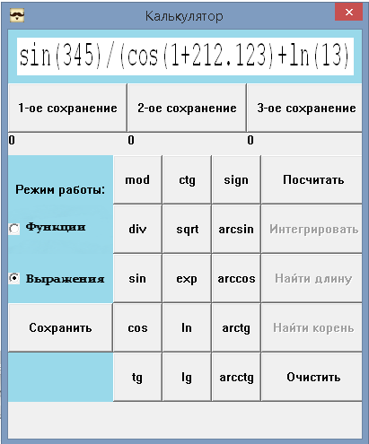

Рисунок 4 Ввод выражения

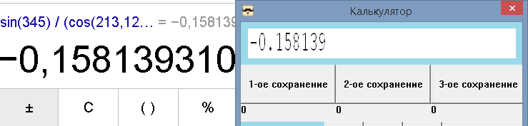

Рисунок 5 Результат вычислений

Пример вычисления определённого интеграла калькулятором представлен на рисунке №6. Результат вычисления показан на рисунке №7.

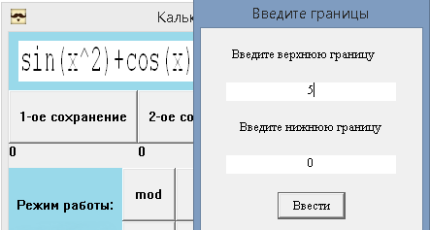

Рисунок №6 Ввод пределов интегрирования

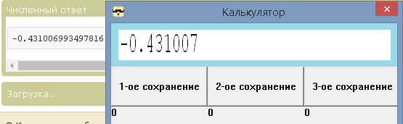

Рисунок №7 Результат интегрирования

Пример нахождения корня по начальному приближению представлен на рисунке №8. Результат на рисунке №9.

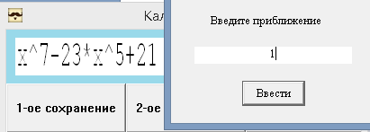

Рисунок №8 Ввод начального приближения

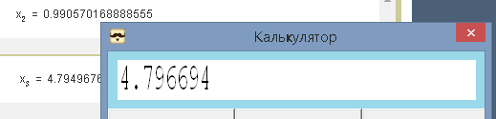

Рисунок №9